МУНИЦИПАЛЬНОЕ БЮДЖЕТНОЕ УЧРЕЖДЕНИЕ
ДОПОЛНИТЕЛЬНОГО ОБРАЗОВАНИЯ
СТАНЦИЯ ЮНЫХ НАТУРАЛИСТОВ
Г.ВЯЗЬМЫ СМОЛЕНСКОЙ ОБЛАСТИ

«ЖИВОТНЫЕ, КОТОРЫЕ БОЛЬШЕ НЕ СУЩЕСТВУЮТ
ПО ВИНЕ ЧЕЛОВЕКА»
Методическое пособие.

Автор-составитель: Наврозашвили Елена Владимировна,
педагог дополнительного образования

г. Вязьма
Смоленская область
2019 год
Животные, которые больше не существуют по вине человека.
С каждым годом наша планета всё больше страдает от населения людей. Вода, леса, воздух - всё это уже отравлено человеком. Вместе с лесами исчезают и животные. Сегодня мы решили вам показать, кто мог бы населять нашу планету по сей день, если бы не пренебрежение человека...
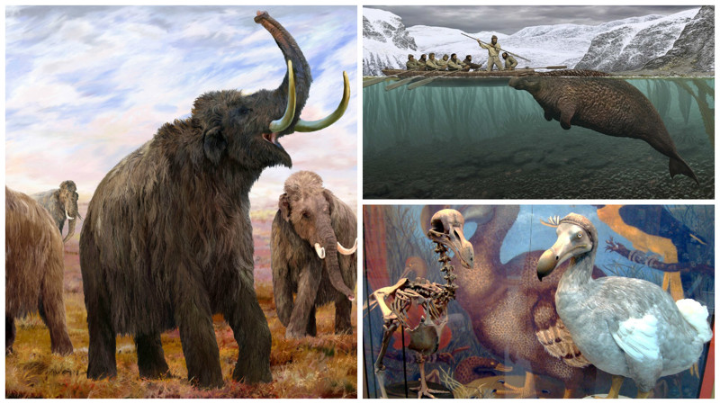
Тарпан
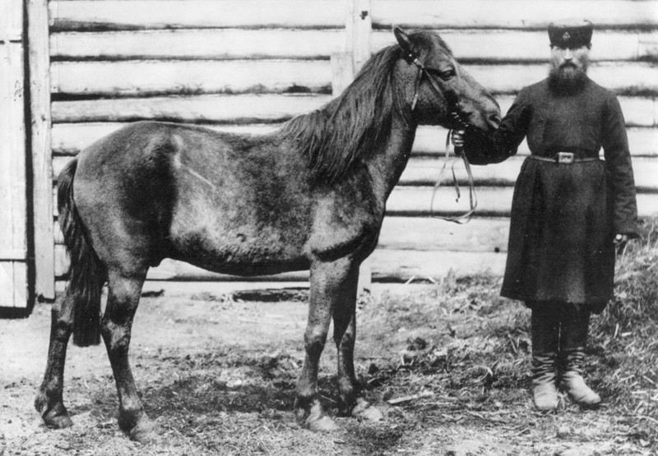
Тарпаны — быстрые и чрезвычайно выносливые, энергичные животные, очень злые и дикие, не поддававшиеся приручению в зрелом возрасте.
В 13 – 14 веках они были объектом интенсивной охоты. В некоторых случаях их ловили и объезжали, литовские князья для ремонта конского состава и снабжения армии мясом ловили тарпанов в Беловежской пуще. Последний дикий тарпан был убит в 1814 году на территории современной Калининградской области.
Додо, или маврикийский дронт
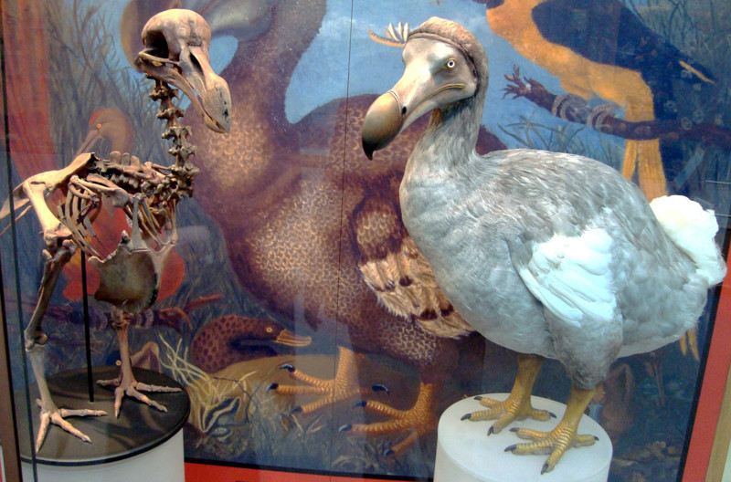

Додо обитала на Маврикии несколько веков, совершенно не опасаясь своих естественных врагов, которых просто не существовало на острове. Именно поэтому птица была нелетающей — ей просто не от кого было прятаться.
Впервые птицу увидели в 1598 году голландские моряки, и буквально через 100 лет она была полностью истреблена — постарались как сами путешественники, так и животные, которых привезли на Маврикий колонисты. Еще бы, сами подумайте, каким привлекательным для моряков был ужин из 20-килограммовой птички, ближайшими родственниками которой считаются современные голуби.

Морская корова
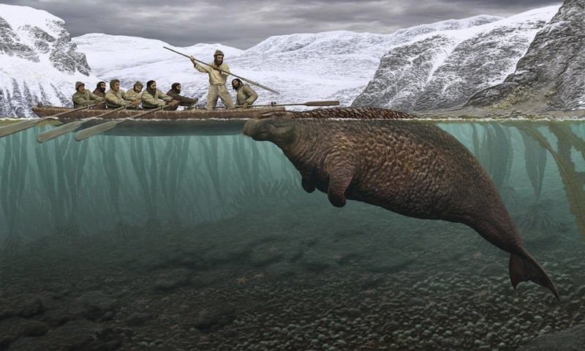

Стеллерова корова обитала у побережья Командорских островов и обладала не только малой подвижностью, огромными размерами и полным отсутствием страха перед человеком, но и вкуснейшим мясом. Последнее и стало причиной того, что менее чем через 30 лет после своего открытия морская корова была полностью истреблена.

Странствующий голубь
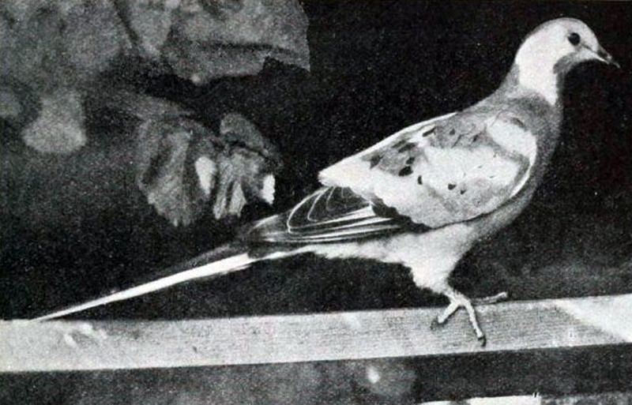

Снижение численности голубей проходило более-менее плавными темпами где-то до 1870 года, после чего менее чем за 20 лет их численность уменьшилась просто катастрофически и последний голубь в дикой природе был замечен в 1900 году.
В неволе странствующие голуби продержались аж до 1914 года, когда в зоопарке города Цинциннати скончалась последняя птичка по имени Марта.

Североафриканская коровья антилопа
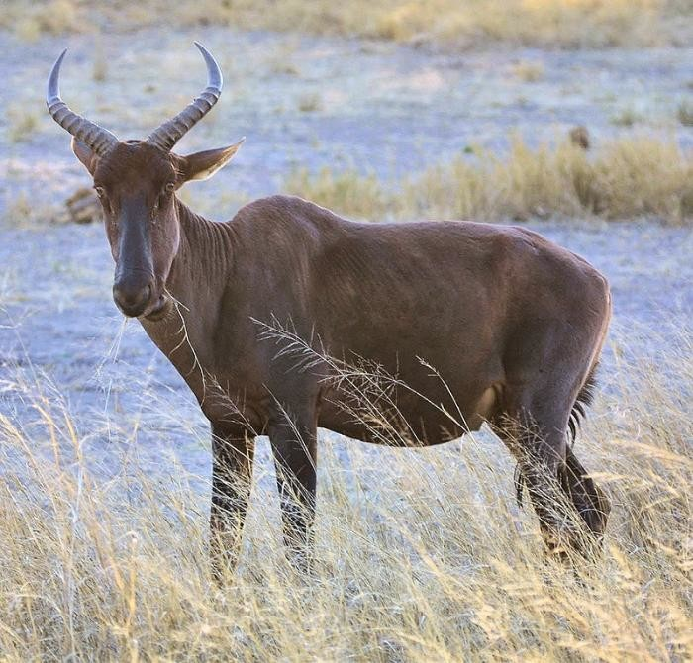

Охота на них была столь активной, что последние несколько десятилетий своего существования коровьи антилопы встречались только в по-настоящему труднодоступных местах нескольких африканских государств, пока полностью не вымерли к середине прошлого столетия.

Яванский тигр
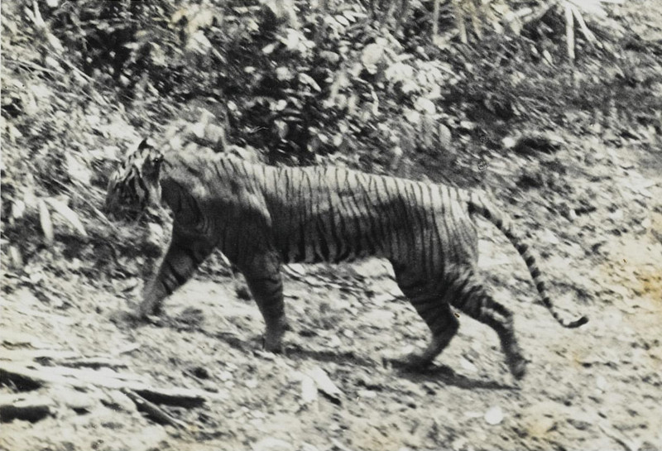

Еще в XIX веке яванский тигр встречался на всей территории острова Явы и регулярно досаждал его обитателям. Может быть, это стало одной из причин активной на него охоты, а может быть, что-то другое, но факт остается фактом: к 1950 году в живых на острове осталось всего 20-25 особей.
Причем половина из этих тигров обитала на территории специально созданного заповедника. Но даже этого не хватило для спасения популяции, и к 1970 году их численность сократилась до семи особей. Точное время вымирания яванских тигров остается неизвестным, но, скорее всего, это случилось в середине 1970-х годов.
Время от времени появляются сообщения о том, что на Яве вновь видели яванского тигра или даже мать с несколькими детенышами, но никаких документальных свидетельств о том, что тигры действительно сохранились в природе, нет.

Занзибарский леопард
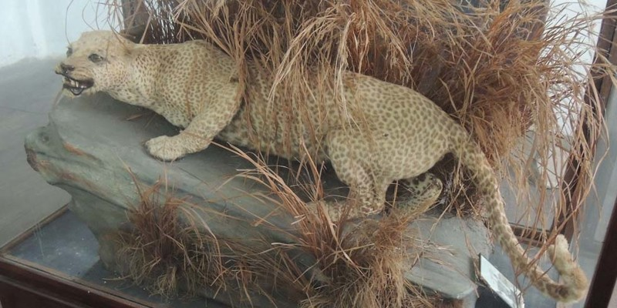

Кампания по истреблению животных началась во второй половине 1960-х годов, и уже через каких-нибудь 30 лет занзибарских леопардов почти не осталось в дикой природе. Ученые начали бить тревогу в начале 90-х годов прошлого века, но через несколько лет программа по сохранению вида была свернута как бесперспективная.

Пиренейский козерог
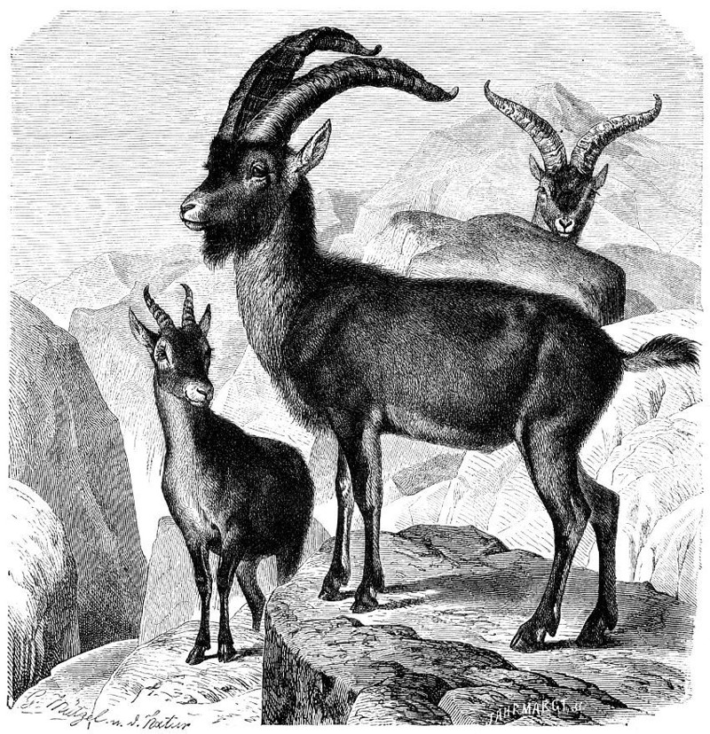

Один из четырех известных науке видов испанского дикого козла, которому, в отличие от остальных, не повезло дожить до наших дней. Последний известный представитель этого вида погиб совершенно нелепой смертью — его придавило упавшее дерево.
Ученым удалось взять образцы его ДНК, и они предприняли попытку создать клон козерога, но, к сожалению, клонированный детеныш погиб вскоре после рождения из-за различных врожденных дефектов.

Западный черный носорог
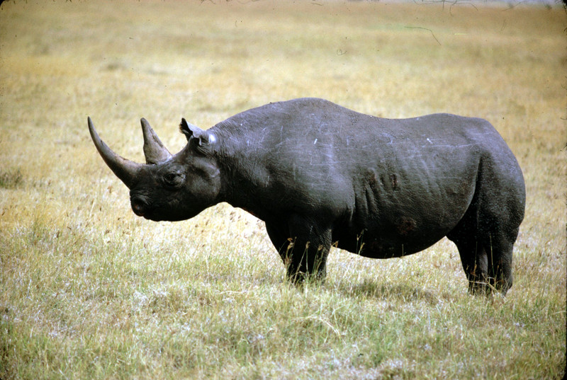

Этот подвид черного носорога был объявлен вымершим буквально пару лет назад. Он стал жертвой регулярной охоты на территории своего обитания, в Камеруне. Самым ценным для браконьеров считались рога носорога, используемые в китайской медицине для лечения многочисленных болезней.

Тасманийский волк
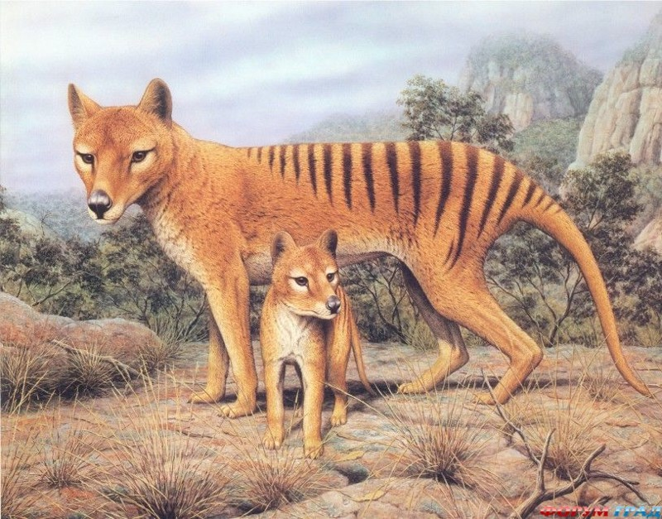

Тасманийский или сумчатый волк, известный также как тилацин, обитал на территории материковой Австралии и острове Новая Гвинея. Впервые его ареал обитания подвергся изменению после того, как на Новую Гвинею людьми были перевезены собаки динго. Последние вытеснили сумчатого волка с его обычного места обитания, и в наше время он «переехал» жить на остров Тасмания.
Считается, что последний сумчатый волк был убит 13 мая 1930 года, а в 1936 году в одном из зоопарков Австралии умер от старости последний сумчатый волк, содержавшийся в неволе.

Шерстистый мамонт
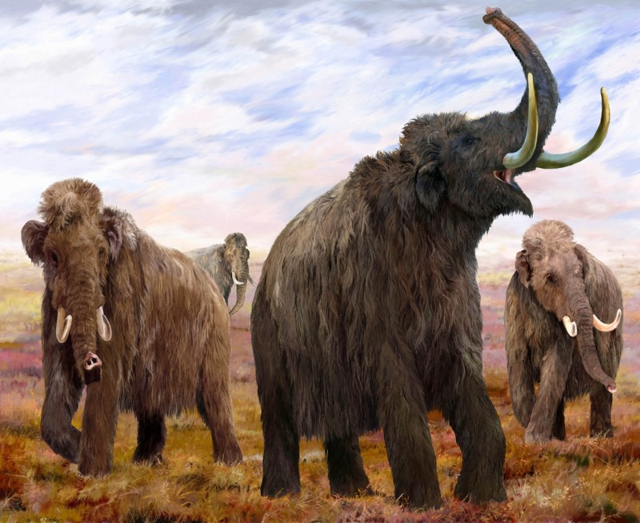

Считается, что этот вид мамонтов впервые появился в Сибири около 300-250 тысяч лет назад и постепенно распространился в Европу и Северную Америку. Габариты мамонтов были не такими уж огромными, как считает большинство не слишком знакомых с историей людей: они были лишь немногим больше современных слонов.
Мамонты жили группами, которые возглавляла старшая самка, и постоянно передвигались с места на место, поскольку взрослому мамонту требовалось порядка 180 килограмм пищи ежедневно. Что — и это очевидно — не предполагает топтания на одном месте.
Полностью шерстистый мамонт исчез порядка 10 тысяч лет назад. И хотя существует множество теорий, почему они вымерли (утрата генетического разнообразия, изменения климата, вспышка эпидемии и т.д.), современные исследования все чаще склоняются к тому, что финальный удар по этому виду мамонтов нанесла именно рука человека.

Мо́а
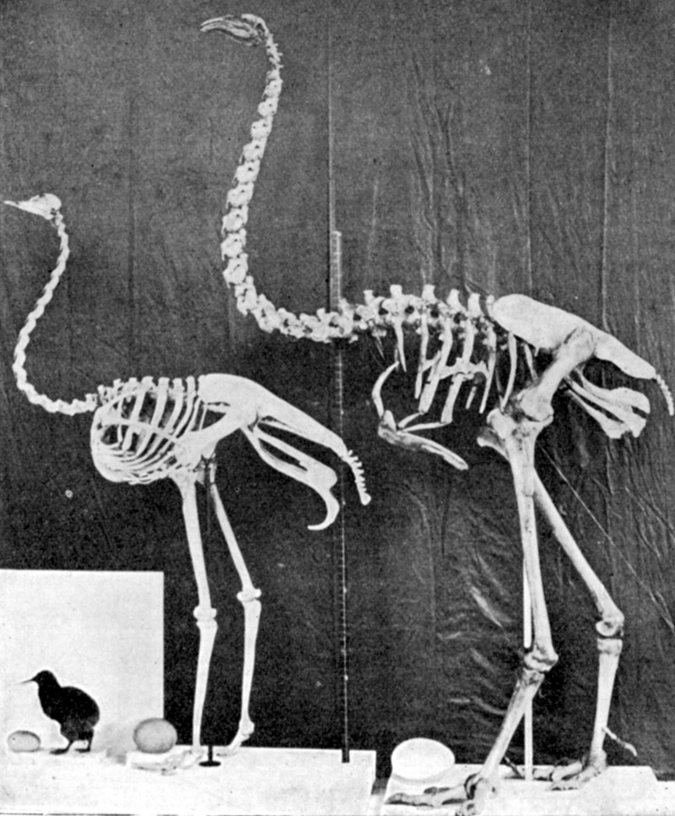

Вымершие гигантские птицы отряда моаобразных. Обитали в Новой Зеландии. Не имели крыльев (и даже их рудиментов). Известны 15 видов, все вымершие: самые крупные из них, Dinornis robustus и Dinornis novaezelandiae, достигали в высоту около 3,6 м и весили около 250 кг. По способу питания — травоядные (питались листьями, побегами, фруктами). Предполагается, что моа вымерли около 1500 г., уничтоженные аборигенами маори. По неподтверждённым свидетельствам, отдельные представители вида Megalapteryx didinus ещё встречались в конце XVIII — начале XIX века.

Скрытохво́сты

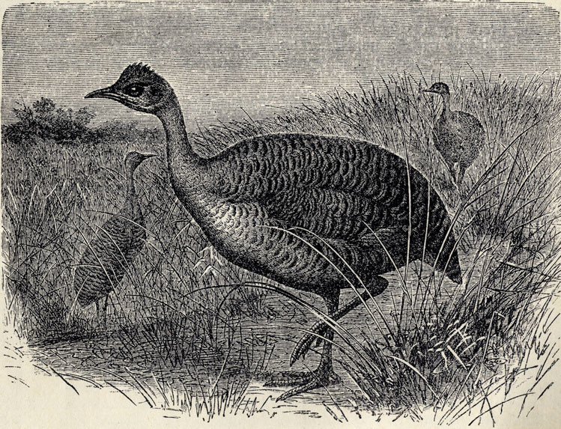

Отряд (Tinamiformes Huxley, 1872) и семейство (Tinamidae G. R. Gray, 1840) бескилевых птиц, обитающих в Южной и Центральной Америке. Несмотря на их сходство с курами, наиболее близкими родственниками скрытохвостов являются страусообразные.

Бескрылая гагарка
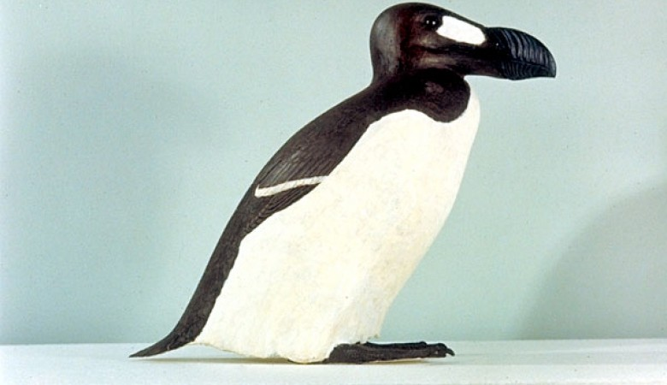

Эта крупная птица была истреблена в середине XIX века. Из-за слабого развития крыльев она не могла летать, по суше ходила с трудом, но зато великолепно плавала и ныряла. Ещё в XVI веке исландцы добывали яйца бескрылых гагарок целыми лодками, но в 1844 году были убиты две последние птицы, и с тех пор сообщений об этих птицах не поступало.

Каролинский попугай

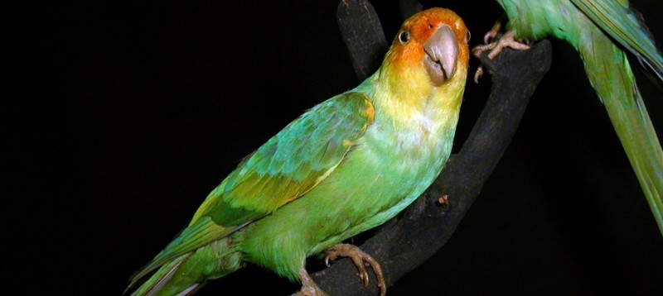

Вымершая птица семейства попугаевых. Единственный вид рода. Длина тела 32 см, крыла — 19 см, размах крыла — 55 см, длина хвоста 15 см. Основная окраска оперения тёмно-травянисто-зелёная. Передняя часть головы и бока оранжево-красные. Непрекращающиеся преследования особей объяснялись вредом, наносимым этими попугаями полям и плодовым деревьям. В зоопарке Цинциннати остались две последние особи. Их звали Леди Джейн и Инкас. Но, к сожалению, Леди Джейн умерла летом 1917 года, а следом за ней умер Инкас в феврале 1918 года. Диких птиц последний раз видели в 1926 году во Флориде, в окрестностях озера Окичоби, а слухи о встречах каролинских попугаев распространялись в штатах Флорида, Алабама, Джорджия до 1938 года. Насколько эти сведения точны — неизвестно.
Источники:
https://fishki.net/2308066-zhivotnye-kotoryh-bolyshe-ne-suwestvuet-po-vine-cheloveka.html
https://ribalych.ru/2014/08/22/zhivotnye-kotorye-bolshe-ne-sushhestvuyut/

